Муниципальное бюджетное дошкольное образовательное учреждение «Детский сад № 5 г. Беслана» Правобережного района
республики Северная Осетия-Алания.

Открытое занятие в 1 младшей группе
- сюжетно-ролевая игра
«День рождения куклы Кати».

Подготовила:
воспитатель Худалова Б.В.

2020 г.

Цель: развитие интереса к игре, формирование положительных взаимоотношений между детьми.
Задачи: формировать у детей умение принимать на себя роль и выполнять соответствующие игровые действия.
Закрепить знания детей о работе парикмахера, продавца.
Воспитывать вежливое отношение друг с другом.
Развивать у детей интерес к сюжетно-ролевым играм, развивать детскую самостоятельность.
Предварительная работа.
Чтение художественной литературы с иллюстрациями и беседы на тему день рождения, разучивание песен, проведение подвижных игр.
Материалы и оборудование: кукла, письмо – приглашение, посуда для чаепития, скатерть на стол, торт, руль, игрушки, цветы для магазина, монетки.
Ход игры:
Воспитатель: посмотрите ребятки сколько к нам сегодня пришло гостей, а давайте с ними поздороваемся. Здравствуйте, добро пожаловать к нам в гости! (дети садятся на стульчики)
Воспитатель: Ребята, к нам сегодня пришло письмо от куклы Кати. Давайте прочитаем его.
Дорогие ребята, у куклы Кати сегодня День рождения, и она приглашает нас на свой праздник. Вы хотите пойти на день рождения к Кате (ответы детей)

Воспитатель: Ну вот и хорошо. Но прежде чем отправиться на день рождения, давайте вспомним, как мы готовимся к празднику. (Наряжаемся, делаем красивые прически, покупаем подарки)
С чем ходят на день рождения (с подарками)
- Но где же нам их взять? (купить в магазине, тогда едем в магазин.
Но магазин далеко, и нам придется поехать на автобусе, но где же мы его возьмем? (нужно его построить). Верно мы его построим из стульев. (строят автобус)
-Какой хороший получился автобус! Ребята а какие еще виды транспорта вы знаете?
-Молодцы, Но чтобы мы благополучно доехали давайте вспомним пдд.
- Что мы делаем когда загорается красный сигнал светофора, желтый, зеленый?
- Хорошо ребята, транспорт у нас есть, правила пдд повторили, (поём песенку « Мы едем, едем, едем…»)
- Ребята мы с вами приехали в магазин игрушек, а кто в магазине все продает? (продавец)
Кто хочет быть продавцом?
- Как называются люди которые все покупают? (покупатели)
- А что нельзя делать в магазине? (кричать, визжать и т. д)
- Правильно. (дети по очереди покупают игрушки)
- Ой, какая очередь!
- Здравствуйте, дайте мне пожалуйста такую то игрушку…спасибо…и т. д.
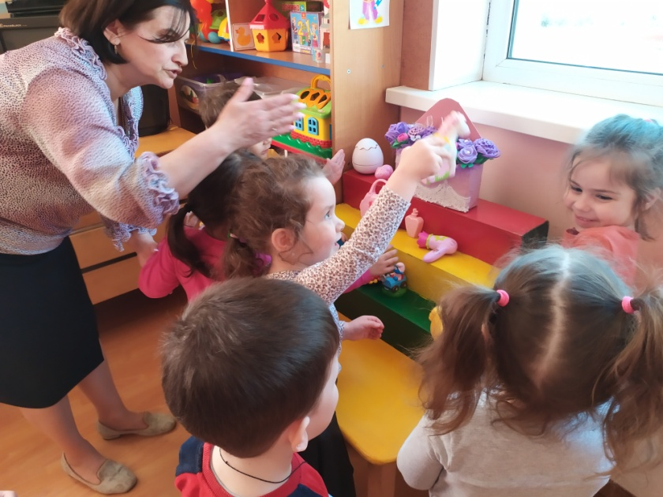
Воспитатель: Я предлагаю вам пойти в парикмахерскую и сделать прически.
- Кто у нас хочет быть парикмахером?
Воспитатель и дети: Здравствуйте! Мы собираемся на день рождения, нам нужно быть красивыми и с красивыми прическами.
Парикмахер (ребенок) – проходите присаживайтесь (делает прическу)
- Вам нравиться? (да, спасибо).
- Пожалуйста, следующий!
- До свидания, приходите к нам еще.
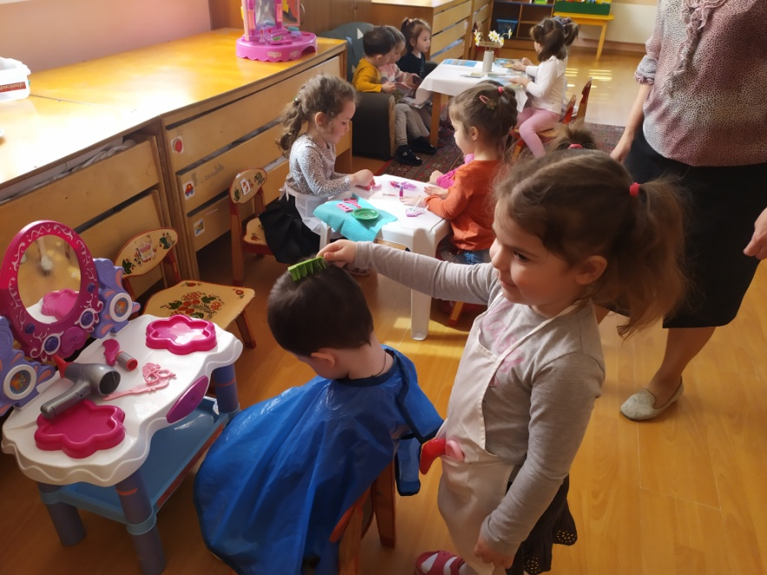
Воспитатель:- Какие у вас красивые и разнообразные прически. Молодец парикмахер. А пойдемте с нами на день рождение? Вот теперь мы можем отправиться в гости. Но кукла Катя живет далеко, и нам придется опять поехать на автобусе.
- Вот теперь когда у нас есть подарки и мы нарядились, можно идти на день рождения. (подходят к домику кати)
- Вот мы и пришли, посмотрите нас встречает кукла Катя.
Кукла Катя: Здравствуйте ребята, мне сегодня исполнилось 4 года, я очень рада, что вы согласились прийти ко мне на день рождения. (Дети дарят подарки и поздравляют куклу Катю)
- Катя я тебя поздравляю с днем рождения! (дети по очереди поздравляют)
Катя: -Спасибо вам ребята за подарки и поздравления. Я приготовила для вас угощения, но сначала я хотела попросить вас помочь мне накрыть на стол.
(Дети все вместе сервируют стол, ставят угощение, мальчики ставят стульчики к столу.)
Воспитатель: Ребята, давайте споем кукле Кате каравай.
Катя приготовила для вас праздничные колпачки, давайте наденем их и встанем в круг. (куклу сажают на стульчик и водят хоровод)
Кукла Катя приглашает всех за стол. Дети садятся за стол и пьют чай.

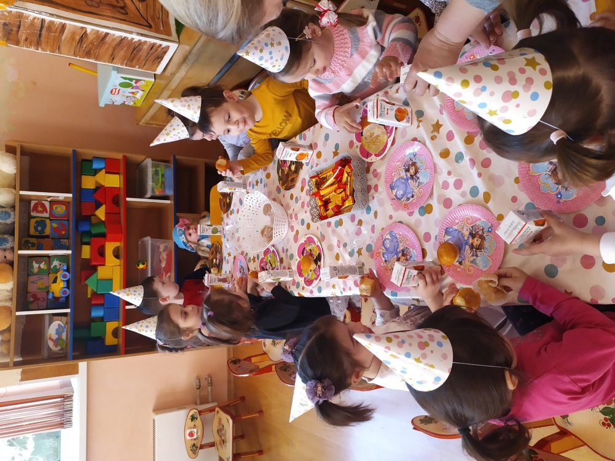
Воспитатель: ребята, уже смеркается, на улице темнеет, нам пора уходить, кукла Катя остается дома, а нам пора. Кто поможет Кате убрать со стола, а кто помоет посуду!
Катя: Спасибо, ребята, что пришли ко мне на праздник! Спокойной ночи!
Воспитатель: Вам понравился праздник? А прежде чем прийти к Кате на д. р. куда мы с вами ходили? Кто вам делал прически? И т. д.
Давайте попрощаемся с нашими гостями, скажем им до свидания.

